新型コロナウイルス感染症の検査を受けた方へ
氏名 様

あなたは現在、新型コロナウイルスに感染している疑いがあります。
外出を控え、ご自宅で感染予防対策をお願いします。

公共交通機関の利用は控え、自宅で過ごしましょう
検査の結果がわかるまでは、出勤や登校、福祉サービス等の利用や公共交通機関の 利用を控え、自宅で過ごしましょう。

自宅での過ごし方（同居の方がいる場合）
＊家の中でもマスクをしましょう。
＊こまめに手を洗うか、エタノールで手指消毒をしましょう。
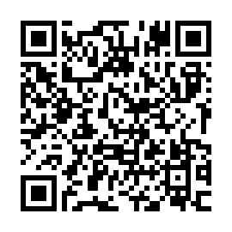
＊タオルや食器・箸などの共用は避けましょう
＊可能であれば、ほかの方と部屋をわけて過ごしましょう。
＊検査を受けた方のケアが必要な場合、ケアする人を決めるなど、
接触する人を限定しましょう。
ケアする人も自身の体調を毎日確認しましょう。
そのほか、詳しい情報は東京都のホームページ（上QRコード）をご確認ください。
http://idsc.tokyo-eiken.go.jp/assets/diseases/respiratory/ncov/nursing.pdf?20200716

体調を毎日確認しましょう
毎日体温を測りましょう。
体調や症状が悪くなったときは、東京都発熱相談センターにご連絡ください。
その際には、新型コロナウイルスの検査をすでに受けていることを必ずお伝えてください。

東京都発熱相談センター：０３－５３２０－４５９２(土日祝含む24時間)

医療機関からの検査結果の連絡について

！
携帯電話やメール等の着信の制限を設定している方は、
医療機関からの連絡を確実に受けられるよう、設定しておいてください。

医療機関名・連絡先

